Конспект индивидуального логопедического занятия по коррекции звукопроизношения на этапе автоматизации звука

Тема: Автоматизация звука [Р] в словах с прямыми слогами.

Задачи:
- Коррекционно-образовательные:
- развитие знаний о механизме организации звука [Р] и его акустических особенностях.
- Закрепить знания о графическом изображении буквы Р
- Коррекционно-развивающие:
- развитие подвижности артикуляционного аппарата через правильное выполнение артикуляционных упражнений;
- продолжать формирование длительной направленной воздушной струи, с помощью дидактического пособия «Сдуй ос»
- добиваться правильного звучания изолированного звука Р;
- развивать фонематическое восприятие: учить выделять звук [Р] из ряда звуков и слогов, посредством игры «Помоги Маугли добраться до дома».
- Упражнять в определении позиции звука [Р] в словах посредством игры «Найди звук Р»;
- Развитие зрительной памяти, посредством игры «Убери препятствия»
- Развитие внимания, посредством игры «Догадайся».
- Коррекционно-воспитательные:
- формирование мотивационной готовности к логопедическим занятиям
;
- воспитывать в детях сострадание, желание помочь ближнему.
- формировать усидчивость, терпение.
Оборудование:
Демонстрационный материал: игрушка куклы Маугли, ИКТ (игры «Кто лишний», «Сдуй ос»), предметные картинки для артикуляционной гимнастики, дидактическое пособие для игры «где живет звук [Р]», профиль звука [Р], артикуляционная схема, схема согласных звуков, , изображение машины.
Раздаточный материал: настольное зеркало пособия для игры «Помоги дойти до дома» (изображение дороги, карточка с изображением машины), пособия для игры «убери препятствия» (карточки с рисунками, изображение поля с тропинкой), цветные карандаши, тетрадь для работы и раскраски.
Ход занятия
Этапы занятия |  | Содержание работы | Примечания
Организационный момент |  | Здравствуй Ваня! Я рада тебя видеть! Как твое настроение?  - Садись удобно, спинку не забывай держать прямо.  Уши внимательно слушают,  Глазки внимательно смотрят  Сяду прямо – не согнусь  За работу я возьмусь!  Игра «Отгадай загадку»  - Угадай, Ваня,загадку?  Мальчик вырос в волчьей стае, Волком он себя считает,  Дружит с мишкой и с пантерой, Ловким он слывёт и смелым.  -Да, правильно! Это Маугли.  -А посмотри кто к нам в гости пришел? Кто этот мальчик?  -Да! Это Маугли! Поздоровайся с ним.  Маугли очень рад знакомству и хочет тебе показать, кто живет в его водоеме.  Приготовил для тебя игру «Кто лишний».  Давай мы с тобой поиграем в эту игру.  - Посмотри на эти картинки. Кто на картинках?  -Это у нас рак, а это краб, рыба и дельфин.  - Как ты думаешь, какая картинка здесь лишняя? Правильно, это дельфин.  - А почему оно лишнее?  - Скажи, Ваня, какой звук ты чаще всего слышал?  - Правильно! В слове «дельфин» нет звука [Р]. А других словах есть звук [Р].  Давай повторим.  -Молодец! | Усадить ребенка, дать ему настроиться на нужный лад.  -Маугли.      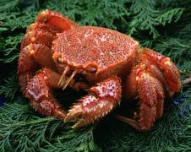  -рак, рыба, краб, дельфин.
Объявление темы |  | - Сегодня мы будем продолжать громко и красиво произносить звук [Р], а Маугли будет наблюдать и когда ты сможешь правильно произносить звук [Р], то с радостью покажет свои родные джунгли, и познакомит со своими друзьями. Ведь наш друг Маугли живет в лесу, поэтому он знаком со многими животными,  -Хочешь увидеть друзей Маугли? | -  - Да, хочу
Артикуляционная гимнастика |  | Ваня, сейчас мы вместе будем делать зарядку для губ и язычка.  1. Упражнение «Дудочка»  сделаем губами трубочку.  -Мои губы трубочки,  Превратились в дудочку,  Громко я дудеть могу:  Ду-ду-ду, ду-ду-ду!  2. Упражнение «Заборчик»  Наши губки улыбнулись,  Прямо к ушкам потянулись.  Ты попробуй «иии» сказать  Свой заборчик покажи.  -Раскрой губы и покажи сомкнутые зубки.  3.Упражнение «Лопатка»  Ты лопатку подержи,  Язык широкий покажи!  -Широкий язык высунь, расслабь и положи на нижнюю губу.  3. Упражнение «Чашечка»  Язычок наш поумнел,  Чашку сделать он сумел.  Можно чай туда налить,  И с конфетками попить.  - Широко открой рот, высунь язык, подними вверх края широкого языка, а кончиком дотянись к верхним зубам.  4. Упражнение «Маляр»  Стал язычок твой моляром,  Он будет красить старый дом:  Вперед-назад, вперед-назад,  Ремонту каждый будет рад.  -Нам надо улыбнуться, открыть рот, язык поднять вверх и широким кончиком языка, как будто кисточкой красим нёбо от верхних зубов к горлышку и обратно  5.Упражнение «Индюк»  Мы индюка смотреть ходили,  Его очень рассердили.  - Нам надо приоткрыть рот, энергично проводить широкой частью языка вперед-назад по верхней губе. Можно добавить голос, изображая индюка.  6. Упражнение «Грибок»  -На тоненькой ножке –  Высокий грибок.  Язык на присоске  Шевельнуться не смог.  - Широкий язык присосать к нёбу. Рот открыть, так, чтоб уздечка натянулась.  7. Упражнение «Гармошка»  На гармошке я играю,  Рот пошире открываю.  К небу язычок прижму,  Ниже челюсть отведу.  - Положение языка как при упр. «Грибок», открывать и закрывать рот, не отрывая язык от нёба.  8. Упражнение «Лошадка»  Цокает лошадка,  По дорожке громко.  Язычком пощелкай,  Тоже будет громко!  - Положение языка как при упр. «Грибок», открыть рот, щелкать языком. Следить, чтоб нижняя челюсть не двигалась.  Игра «Фокус».  Цель: вырабатывать умение удерживать боковые края и кончик языка в поднятом состоянии, учить направлять воздушную струю по середине языка.  Рот открыт. Губы в улыбке. Язык высунут. Боковые края и кончик языка подняты, средняя часть спинки языка прогибается книзу. Удерживая язык в таком положении, сдувать ватку с кончика носа. Следить, чтобы нижняя челюсть была неподвижной, губы не натягивались на зубы, ватка летела строго вверх. | 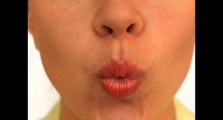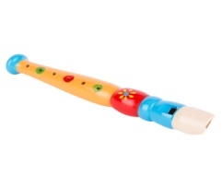  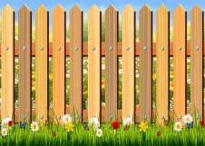      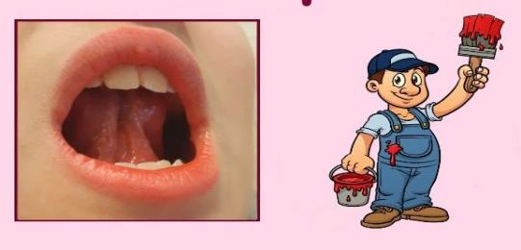    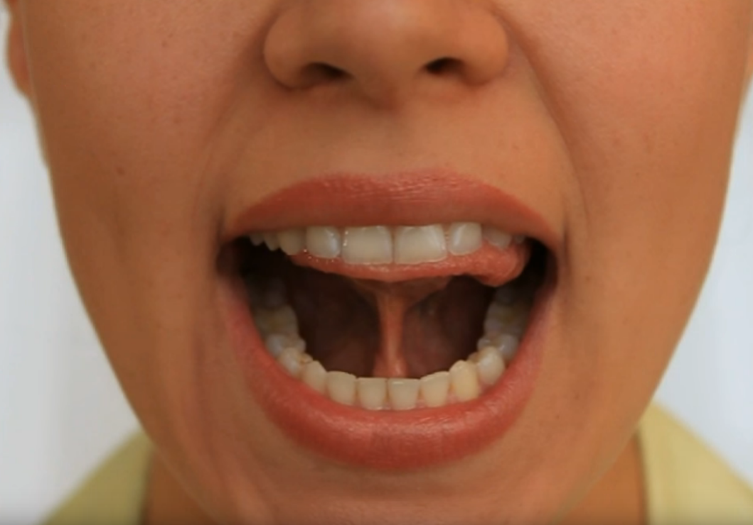  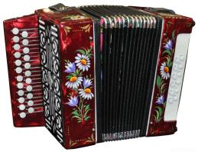  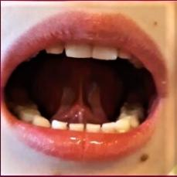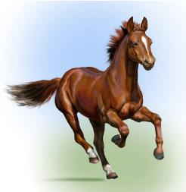    
Дыхательная гимнастика  Игра «Сдуй ос» |  | - Ваня, смотри, наш друг Маугли хочет нас угостить и залез на дерево за медом! Но вот беда, вредные осы отобрали у него лакомство! Давай поможем Маугли и сдуем навязчивых ос?  - Главное помни, что воздух мы набираем через нос, а выдыхаем через рот. Губы вытягиваешь вперед трубочкой. Щечки не надуваем. Сидим прямо, плечи расправлены.  - Умница, Ваня, ты молодец! Осы улетели.  И в конце занятия мы полакомимся медом, | Проводится гимнастика с помощью ИКТ игры.  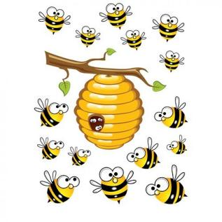
Изолированное произнесение звука [Р]  Игра «Заведем машину»  «Порычим» |  | - Маугли приехал на машине. И говорит что не может ее завести, давай мы ему поможем. Для этого нам нужно реветь как машина. Сначала я, потом ты.  - Молодец, у тебя хорошо получилось!  - Машина завелась и Маугли пошел звать своих друзей. Это звери из джунгли. Чтобы познакомиться с ними надо говорить на их языке. Это значит надо хорошенько рычать.  -Давай мы с тобой еще позанимаемся!  Тебе нужно порычать так, как это изображено на картинке. Если стрелка идет вверх – то рычишь громко, если идет вниз – тихо. Справишься? Хорошо, попробуй. | Логопед произносит звук [Р], при этом подвинув машинку в сторону.  Ребенок произносит звук.    Логопед показывает картинку с стрелками. Указкой проводит по ним, чтоб ребенок контролировал громкость. Важно наблюдать за дыханием ребенка.
Анализ артикуляции звука [Р] |  | - Маугли привел своих любимых друзей! Наши новые друзья! Поздоровайся Ваня на языке зверей.  -Давай вспомним, что мы должны делать, когда произносим звук [Р].  - Что делают наши губки и зубки?  - В какой форме наш язычок?  - Воздух какой? Горячий или холодный?  - А горлышко спит или работает?  - Ты хорошо справился! Наши новые друзья довольны. Назови их всех. Знаешь кто они? | Логопед показывает артикуляционную схему  -Губы открыты, а зубы закрыты  - Язык в форме чашечки  - Воздух теплый  - Горлышко работает  
Физкультминутка |  | - Ваня, ты устал? Давай немного разомнемся. У Балу как раз есть одна хорошая игра.  Игра «Догадайся»  - Смотри, что ты видишь? Если увидишь волчат, хлопай в ладоши, если увидишь Балу, громко топай, если увидишь Багиру поднимай руки вверх, хорошо? Понял? Тогда давай начнем! | - Да, хорошо    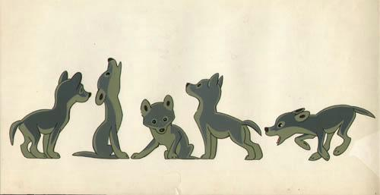
Знакомство с буквой [Р] |  | - Теперь давай познакомимся с буквой «Р». Посмотри на плакат, в письме звук [Р] обозначают буквой «Р». Вот такой. Ваня, сможешь сказать, чем отличаются звук от буквы? Правильно, молодец.  - Скажи, сколько элементов в этой букве? А на что похожа буква «Р»? | Логопед показывает ребенку схему согласных звуков  - Звук мы слышим, букву видим и пишем  - Два элемента, на парусник
Работа в тетради | - Смотри, что волчата принеси! Это листочки с заданиями! Смотри, какая красивая буква «Р»! Какого она цвета? Тут написано «Укрась меня». Как думаешь, как ты можешь ее украсить?  - Ой, а на этом листочке буква «Р» не целая, а пунктирная. Как думаешь, что надо сделать? |  | - Ее можно украсить цветами, закрасить букву  - Обвести по пунктирам
Развитие фонематического слуха  Игра «Помоги дойти до дома» | - Кажется Маугли пора домой. Давай его проводим до дома. Но вот беда, машина опять заглохла. Ничего, мы ему сейчас поможем.  - Смотри, что это? Правильно, это дорожка, она разделена на клеточки. Я буду произносить различные звуки, и если ты услышишь звук [Р], то ты сдвинешь машинку вперед, хорошо? Тогда начали.  - [Р-А-М-Р-Б-Р-Ж-Ы-О-Р-В-Р-Д-О-Р-В-Р].  - Молодец, Ваня, Маугли теперь дома. |  | - Хорошо  - Это дорога
Автоматизация звука [Р] в слогах с прямыми слогами | - Балу придумал новую игру. Она называется «Веселая песенка». Когда появляются животные ты будешь петь их голосками «Песенки»  -РА, РА,  - РА, РА, РА.  - Повторим каждую песенку по три раза.  - РА-РА, РА-РА-РА. РА-РА-РА, РА-РА.  - РЫ-РЫ, РЫ-РЫ-РЫ. РЫ-РЫ-РЫ, РЫ-РЫ.  - РО-РО, РО-РО-РО. РО-РО-РО, РО-РО.  - РУ-РУ, РУ-РУ-РУ. РУ-РУ-РУ, РУ-РУ. |  | Логопед ритмично произносит слоги, ребенок по ИКТ выполняет упражнения.  Балу – низкий голос , волчата- тоненьким ит.д.
Автоматизация звука [Р] в словах с прямыми слогами  Игра «Убери препятствия» | - Нашим друзьям тоже пора идти домой, но сильный ветер принес вещи, которые загородили путь к их дому.  - Внимательно посмотри на картинки, назови их. А теперь, ты закроешь глаза, а я спрячу одну картинку. А ты посмотришь и назовешь, какой картинки нету, готова? Тогда начнем.  - Ну вот, теперь наши друзья могут пойти домой. Скажи им пока. |  | - Рога, Ручка, Рысь, Носорог, Гора, Кора, Мотор  Ребенок называет те картинки, которых нет в общем ряде  - Пока!
Развитие фонематического анализа  Игра «Где живет звук [Р]» | - Анжела, посмотри, что это? А это?  - Правильно, сейчас мы с тобой поиграем в игру «где живет звук [Р]», я буду произносить слова, а ты должна будешь внимательно слушать и класть смайлик на первый домик если звук в начале слова, на второй если слышишь звук в середине, и на третий, если звук в конце слова, поняла?  - Рябина, Пирамидка, Мухомор,Веревка, Груша, Дверь, Рак.  - Молодец! Ты хорошо справилась. |  | - Это домики. Это смайлик  Логопед произносит слова, если ребенок затрудняется, то словесно выделяет их  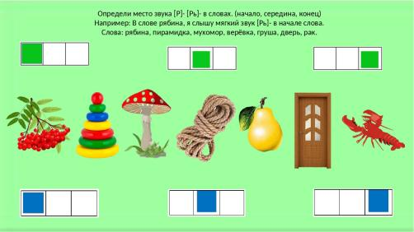  Ребенок кладет смайлик на тот домик, где «живет» звук
Домашнее задание |  | - Наше занятие подошло к концу, сейчас я дам тебе задания на дом. Дома красиво слепи из пластилина букву «Р», хорошо? Это будет подарок для Маугли.  - И возьми вот эту картинку. На ней обведи те предметы, которые похожи на букву Р/которые начинаются на звук [Р]. | - Хорошо  Логопед выдает ребенку картинку с изображением предметов, похожих на букву Р/начинающихся на звук [Р].
Итог |  | - Итак, скажи, Ваня, какой звук ты сегодня повторила?  - Какие игры ты сегодня играл? Какая игра тебе больше всего понравилась?  - Что тебе больше всего запомнилось в занятии?  - Ты в чем-то затруднялся? | - Звук [Р]  - Больше всего мне понравилась игра «Угадай».  - Играть  - Нет
Оценка |  | - Ты молодец, Ваня, постарался сегодня на отлично! До встречи. | Оценка поведения ребенка на занятии  - До встречи

